Nome: Vinicius Dos Santos Mangili

ÁLISSON ZANONI CESARIO DA SILVA

Lucas Orestes Fabris

Eric Bernardo

José Luiz de Luca Honorato

Disciplina: Engenharia De Software I

**EXERCÍCIOS DE MODELAGEM DE CASOS DE USO**

**1) CONTROLE DE TAREFAS**

Arnaldo deseja escrever uma aplicação de controle de tarefas para colocar em seu Smartphone. As especificações da aplicação são as seguintes:

O cadastro de cada tarefa contém o número da prioridade, representado por um valor real. Isso permite entrar com intervalos intermediários. Além da prioridade, o cadastro deve conter: o nome da tarefa, a data limite de execução (se houver), o percentual já concluído e o detalhamento da tarefa. Para cada tarefa há uma lista de itens que descrevem sua execução. Para cada item de execução, cadastram-se:

* O percentual correspondente
* A descrição da execução
* A data da execução (quando for concluída)

Quando uma tarefa receber 100% de execução, esta deve ser movida automaticamente para a lista de tarefas concluídas, podendo ser apagada, se for o caso.

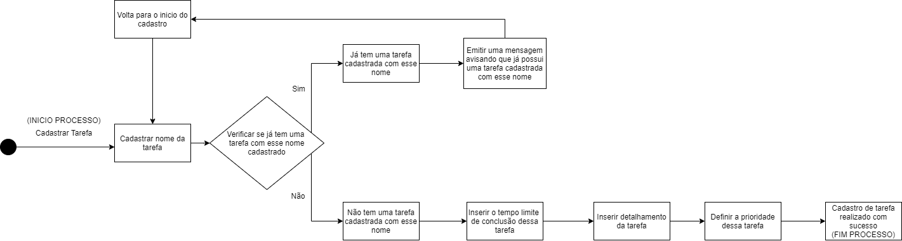

Vou anexar esse arquivo junto da postagem para a professora ver melhor